НАЦІОНАЛЬНИЙ АВІАЦІЙНИЙ УНІВЕРСИТЕТ

Кафедра комп'ютеризованих систем управління

# Лабораторна робота № 3

з дисципліни «Інтернет-Технології»

Тема: «**Створення адаптивного макету за допомогою Flexbox»**

Виконала: Посторонка В.М. Роботу захищено:

Група: СП-335Б(2)

Перевірила: Сябрук І.М. ________________________

Київ – 2022

**Тема:** Створення адаптивного макету за допомогою Flexbox.

**Мета роботи:** Ознайомитись з застосуванням технології Flexbox для створення адаптивних веб-сторінок.

1. **Хід виконання роботи:**
2. Спочатку використовуючи матеріали лекцій та приклади з даної лабораторної роботи, по застосованню flexbox, було створену сторінку присвячену улюбленій музикальній групі O.Torvald.

Сторінка має наступний макет, що був запропонований викладачем:

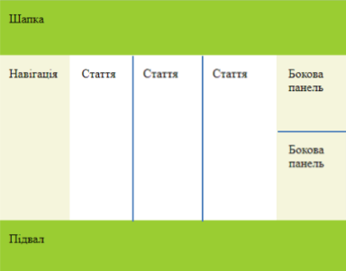

Flexbox – це нова технологія, яка має широку підтримку браузерів. Flexbox надає інструменти для швидкого створення багаторівневих, гнучких макетів і функцій, які були складні в традиційних методах CSS.

Flexbox являє собою цілий модуль властивостей, за допомогою яких можна керувати контейнером і його дочірніми елементами. Ключова властивість display flex inline-flex. Визначальним є flex-контейнером та підключає flex-контекст для всіх його дочірніх елементів. Також надання контейнеру необхідних властивостей використовуються: flex-direction для завдання головної осі (main-axis). Flex-wrap для визначення багаторядності та напрямки поперечної осі. Justify-content визначає вирівнювання щодо головної осі. Align-content вирівнює терміни на поперечній осі.

*Переваги використання Flexbox:*

* Блоки легко робляться гнучкими залежно від доступного простору та властивостей;
* Широкі можливості для вертикального та горизонтального вирівнювання об'єктів;
* Можливість гнучко керувати розташуванням об'єктів без зміни їхнього порядку в html коді;
* Адаптація для мов з написанням з права на ліво дозволить автоматично розташовувати елементи у правильному порядку.

Адаптивна сторінка присвячена українському рок гурту O.Torvald, створена завдяки використанню методу Flexbox:

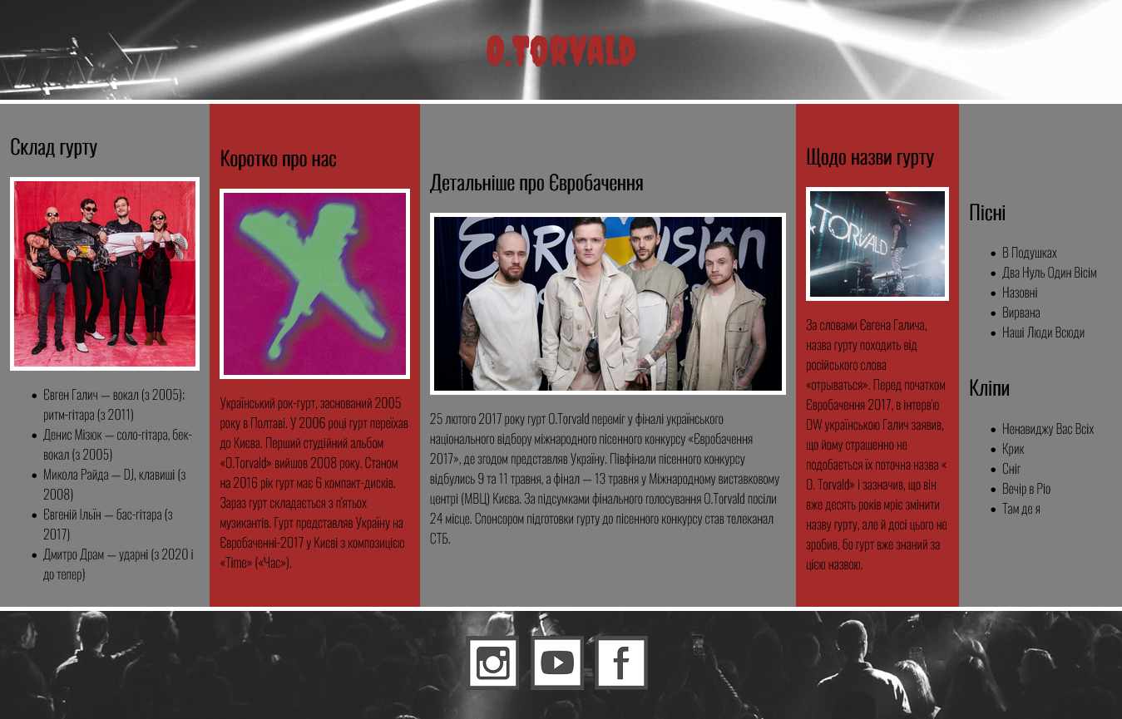

1. При створенні сторінки було використано медіа-запити, для її кращої адаптивності. Контрольні точки: 575рх та 992рх, були заданні в даній лабораторній.

Медіа-запит – це функція HTML / CSS, яка дозволяє вмісту веб-сторінки адаптуватися до типу медіа, на якому сторінка надається, наприклад, до екрана комп'ютера або до телефону чи планшета.

Нижче наведено дві частинки коду, що були використані для адаптовних версій створеного сайту.

Перший фрагмент коду відноситься до пристроїв, що мають ширину екрана менше, ніж 992px.

*@media screen and (max-width: 992px) {*

*.container {*

*flex-direction: column;*

*}*

*.container-2, .container-3 {*

*border-top: 5px solid #FFFFFF;*

*}*

*}*

На даних пристроях наша сторінка матиме такий вигляд:

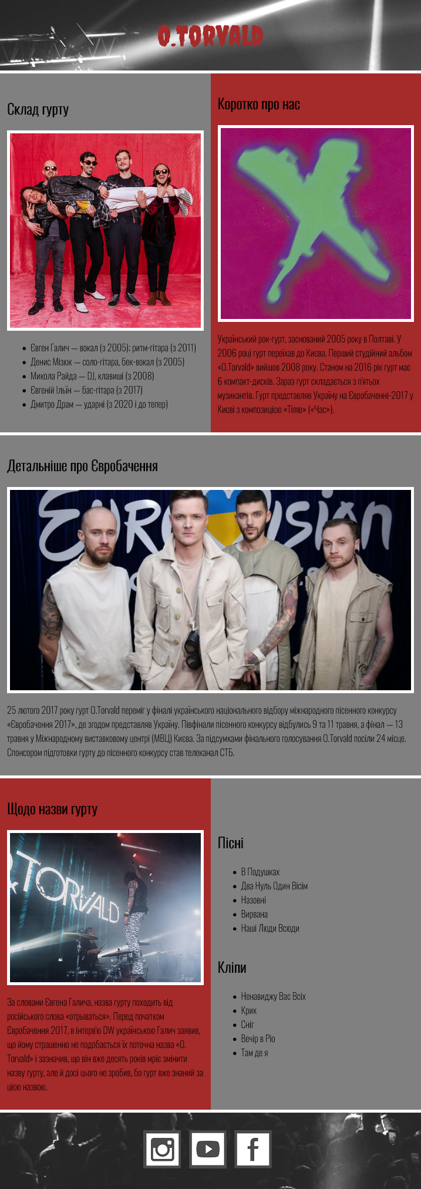

Другий фрагмент коду відноситься до менших пристроїв, ширина екрана яких менша, ніж 575px.

*@media screen and (max-width: 575px) {*

*.container, .container-1, .container-2, .container-3 {*

*flex-direction: column;*

*}*

*}*

Для таких пристроїв наша сторінка змінить вигляд на блоки, що йдуть один під одним:

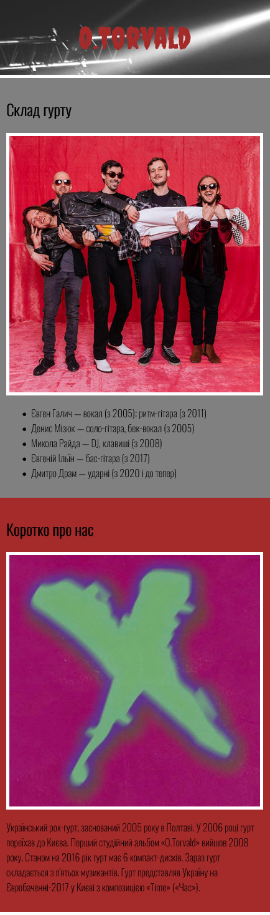

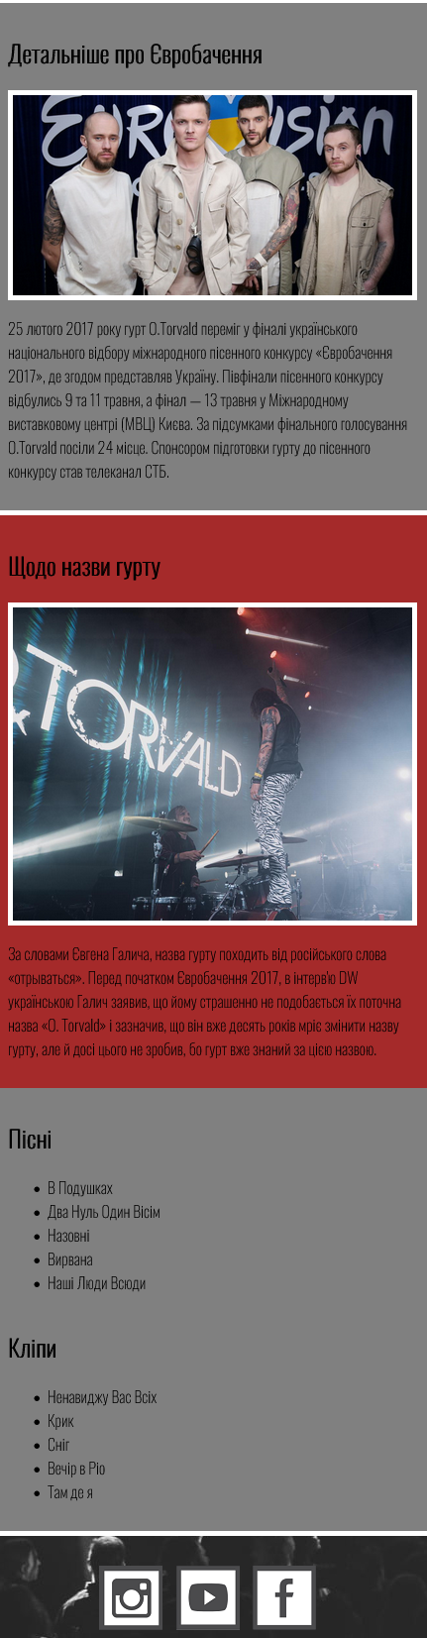

1. До сторінки також були додані спрайти у футері сайту.

Спрайт – це графічний файл, що складається з різних зображень. За допомогою спрайтів можна виконувати різного роду анімацію.

На моєму сайті вони мають наступний вигляд:







**Висновок:** Під час виконання даної лабораторної роботи було вивчено способи й методи застосування технології Flexbox для створення адаптивної веб-сторіноки про український рок гурт O.Torvald. Також було повторено й закріплено використання медіа-запитів для здійснена коректної адаптації даної веб-сторінки. Під кінець була здійснена робота над спрайтами, що не лише створюють анімацію, а й є переходом на соціальні мережі гурту.